йМИНОБРНАУКИ РОССИИ
Федеральное государственное бюджетное образовательное учреждение
Высшего образования «Тульский государственный университет»
Институт прикладной математики и компьютерных наук
Кафедра вычислительной техники

Отчет по лабораторной работе №7
«Разработка информационного обеспечения
Часть 2 Разработка пользовательского интерфейса»
По дисциплине «Проектирование информационных систем»

Выполнил:
студент группы 220221
Иушина Е. А.

Проверил:
ст. преп. каф. ВТ
Демидова А. В.

Тула 2025
Цель и задачи работы
Закрепление навыков разработки и описания способов машинной обработки и хранения входных данных, форм представления, оформления документа «Информационное обеспечение»
Тема работы
Программное обеспечение детектирования эмоциональной окраски текстов на основе комплексного нейросетевого анализа голосовых сообщений.
Ход работы
2 Основная часть
Главный интерфейс представляет собой яркую, интуитивно понятную среду, разработанную специально для детей дошкольного возраста. Цветовая палитра основана на светлых тонах с акцентами в виде фиолетовых, синих, зеленых и оранжевых элементов.
В левой части экрана расположена вертикальная панель навигации. В верхней зоне панели размещена информация о пользователе: аватар в виде иконки девочки и текст «Аня, 5 лет». Под этой информацией находятся три крупные кнопки навигации, каждая из которых содержит иконку и текстовую метку. Первая кнопка с иконкой силуэта человека обозначает раздел «Личный кабинет», вторая с иконкой диаграммы ведет к «Отчету», третья соответствует разделу «Учеба».
Правая, основная часть интерфейса, начинается с крупного заголовка «Читай-ка!». Под заголовком расположен приветственный баннер с текстом «Готовься к приключениям!». Центральную область занимают три большие интерактивные карточки, представляющие основные учебные модули. Первая карточка, озаглавленная «Волшебная Азбука». Вторая карточка «Слоговые Паровозики». Третья карточка «Слова-Сюрпризы». Каждая карточка реагирует на наведение курсора: приподнимается, увеличивается в масштабе и в нижней части появляется анимированная кнопка «Играть!». Фоновое пространство украшено декоративными элементами в виде букв «А», «Б» и «В», которые плавно перемещаются вверх и вниз с одновременным поворотом.
Внешний вид интерфейса представлен на рисунке 1-3:
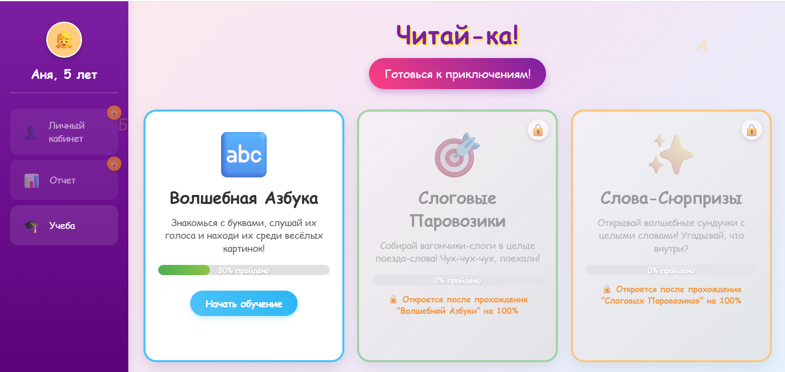
Рисунок 1 – Интерфейс главной страницы

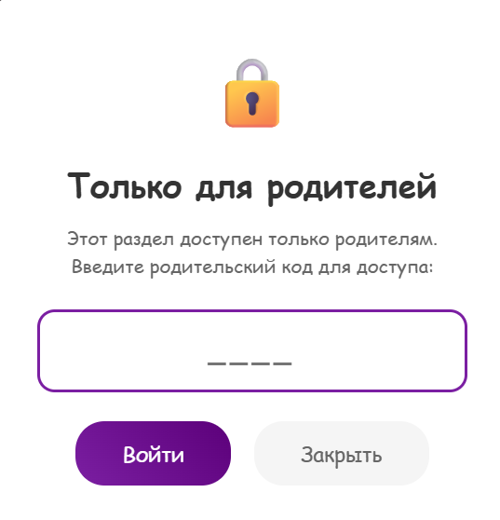
Рисунок 2 – Код доступа для родителей.

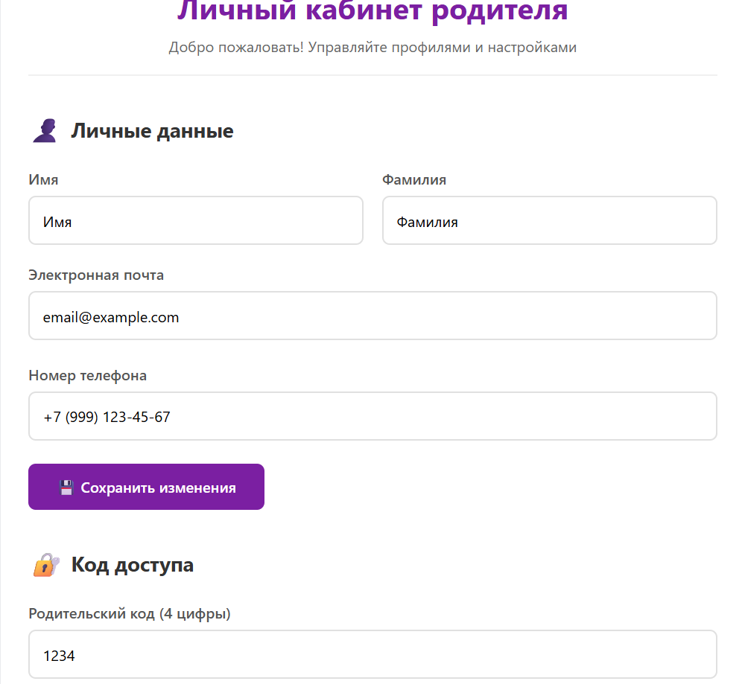
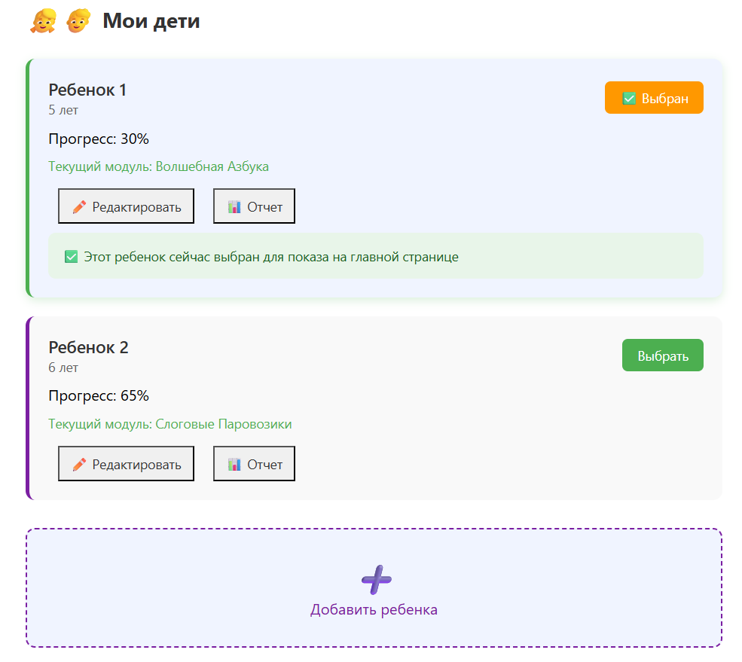

Рисунок 3 – Личный кабинет родителя.

Следующий интерфейс предназначен для выполнения конкретного учебного задания. В верхней части экрана размещен заголовок задания «Собери слово по картинке!» и краткая текстовая инструкция «Посмотри на картинку и собери правильное слово». По центру находится стилизованное изображение машины, часть задания. Под изображением указано количество букв в загаданном слове. Основное рабочее пространство занимает область сборки, состоящая из шести квадратных ячеек с пунктирными границами, расположенных в ряд. Ячейки изначально пустые, но при перетаскивании в них букв меняют внешний вид: фон становится светло-зеленым, граница — сплошной зеленой. В нижней части интерфейса расположена панель с набором букв. Буквы представлены в виде цветных квадратов. Набор включает как буквы, необходимые для составления слова «МАШИНА», так и несколько дополнительных букв для увеличения сложности. Все буквы перемешаны в случайном порядке. Пользователь может захватывать любую букву и перетаскивать ее в свободную ячейку области сборки. Под панелью букв находятся две кнопки управления: «Подсказка» и «Проверить». В самом низу экрана находится область для текстовой обратной связи, которая отображает результаты проверки или предоставляет подсказки. В левом верхнем углу страницы расположена небольшая кнопка для возврата в главное меню.
Внешний вид интерфейса представлен на рисунке 4,5:
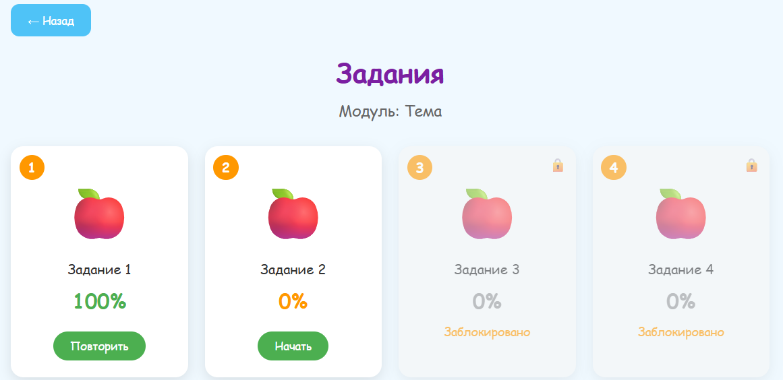
Рисунок 4 – Внешний вид интерфейса заданий

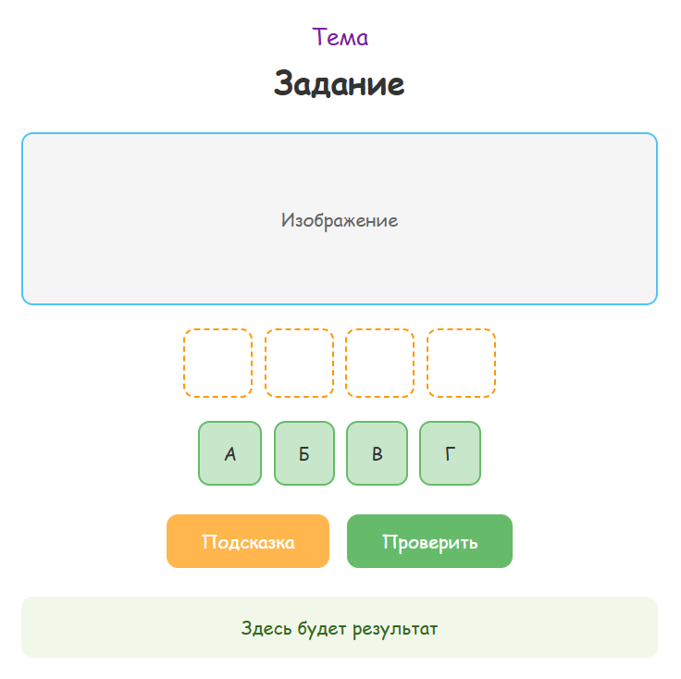
Рисунок 5 – Интерфейс задания.

Третий интерфейс представляет собой аналитический дашборд для родителей, выполненный в более строгом, деловом стиле с максимальной. Верхний блок содержит заголовок «Отчет о прогрессе: Аня, 5 лет» и панель управления, которая включает выпадающий список для выбора периода анализа (неделя, месяц, все время) и кнопку для экспорта отчета в PDF-формате. Ниже расположены две информационные карточки в компактном формате. Первая карточка, оформленная в синих тонах с иконкой часов, отображает общее время, затраченное на занятия. Вторая карточка, с зеленым фоном и иконкой галочки, показывает количество пройденных заданий в виде дроби и процент выполнения. Центральную часть дашборда занимает график визуализации прогресса по основным учебным темам. График отображает три цветные линии, каждая из которых соответствует определенной теме: синяя линия — прогресс в изучении букв, зеленая — прогресс в работе со слогами, фиолетовая — прогресс в чтении слов. Под графиком расположена горизонтальная шкала с временными отметками, а справа — цветная легенда для идентификации линий. В нижней части интерфейса находится таблица с детализацией последних выполненных заданий. Таблица содержит пять колонок: название задания, дата выполнения, процент правильных ответов, затраченное время и статус выполнения. Статус отображается с помощью цветных индикаторов: зеленый индикатор означает полное выполнение, оранжевый — частичное выполнение.
Внешний вид интерфейса представлен на рисунке 6:
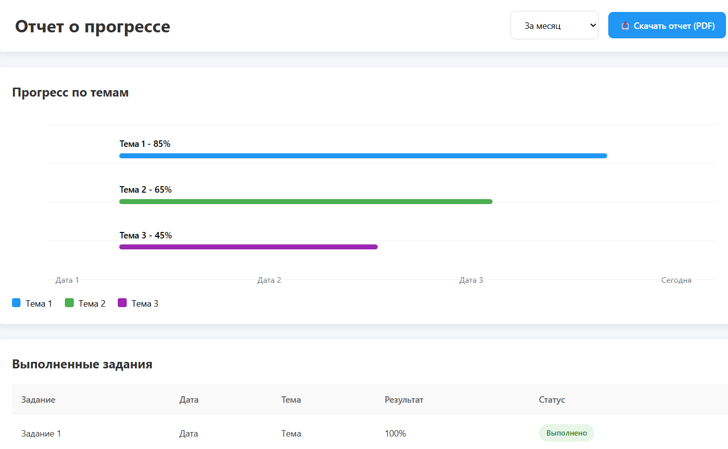
Рисунок 6 – Внешний вид интерфейса выгрузки отчёта
Вывод: в ходе выполнения работы были закреплены навыки разработки и описания способов машинной обработки и хранения входных данных, форм представления, оформления документа «Информационное обеспечение» Разработан дизайн интерфейса для автоматизированной системы, выполнено его описания.

